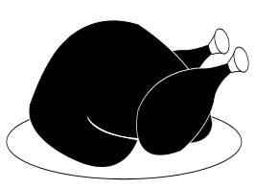
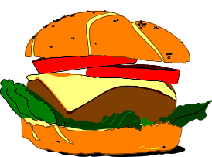

:: مـــفـــطــــح دجـــاج ::
:: هبمرقر سوبر سايز ::
:: بـــيـــض عـــيـــون ::
مشــــ تسمين ــــروع
5 كجم

15 كجم

40 كجم

س:من هو أمام النحاة؟
جـ: . ……………………………………………….
س:ما اسم العالم الذي اكتشف نظرية العدسات المكبرة؟
جـ: ……………………………………………….

س:كم كان عدد شهداء غزوة بدر؟
جـ: ……………………………………………….
س:أين ظهرت الدولة الأيوبية؟
جـ:مصر والشام

س:ما أكبر عدد ورد في القرآن الكريم؟
جـ: ……………………………………………….
س:ما السورة التي تسمى بالطامة ؟
جـ:……………………………………………….

.: لا تنس أن تكتب اسمك :.
الاسم الكريم:.................................................

